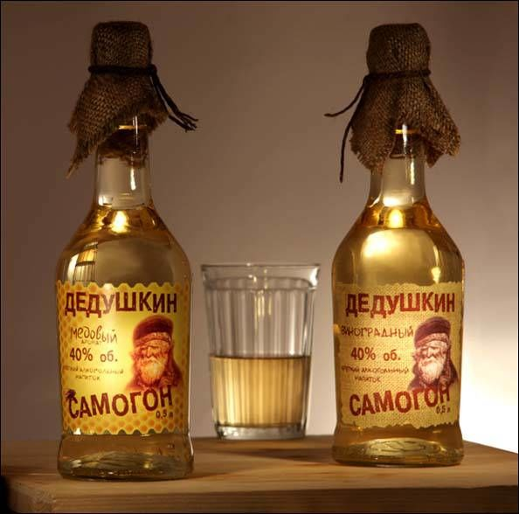 И | 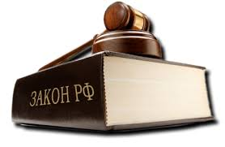

В настоящее время на территории нашей страны действует закон, в котором четко разрешено изготавливать самогон только для личных нужд — реализовывать такую продукцию другим лицам запрещено.
Законодательные доработки: Запрет на самогоноварение в России с 1 января 2018 года регламентируется в статье 14.17.1 Кодекса об административных правонарушениях, введенной ФЗ №265 от 29 июля 2017 года.
Здесь говорится о том, что самостоятельное физическое лицо, не находящееся в партнерских отношениях с официальной лицензированной предпринимательской или сельскохозяйственной организацией, не может заниматься производством и продажей алкогольной и спиртосодержащей продукции.
Несмотря на то, что поправки в основном коснутся крупных подпольных поставщиков алкоголя, занимающихся его нелегальной реализацией, все же изменения не минуют и тех, кто ранее практиковал самогоноварение для незначительной продажи соседям, товарищам и знакомым.
С 1 января 2018 года россияне также попадут под риск получения большого штрафа как физические лица. Сюда может присовокупиться и дополнительная административная ответственность, предусмотренная за распространение (перевозку) немаркированных спиртосодержащих напитков в объеме свыше 10 литров из расчета на одного человека (ст. 14.17.2 КоАП РФ
За наличие одного такого инструмента грозят следующие штрафы:
- для обычного россиянина – от 3000 до 5000 рублей;
- для должностного лица – от 20000 до 50000 рублей;
- для юридического лица – от 100000 до 150000 рублей.

При этом на законодательном уровне закреплено, что под обязательную регистрацию подпадают только такие установки, производственная мощность которых превышает 2000 литров.
Это означает, что на оборудовании меньших габаритов заниматься перегонкой самогона можно будет без какой-либо сертификации и оформления, однако лишь в том случае, если после изготовления он пойдет исключительно на личное употребление
Кроме этого, запрещена продажа браги, в которой также содержится определенное содержание спирта. Многие розничные и сетевые магазины предлагают сегодня большой ассортимент самых разных моделей самогонных аппаратов, причем для его приобретения не нужны документы.
Если Вы имеете статус индивидуального предпринимателя, то Вам запрещена не только реализация самогона, но и его изготовление. Сегодня производить и реализовывать алкогольные напитки могут только юридические лица, деятельность которых строго регулируется действующим законодательством. Стоимость подобных устройств различная, и начинается с нескольких тысяч рублей.
Однако для того, чтобы заниматься производством и продажей домашнего алкоголя недостаточно приобрести только статус юридического лица — требуется оформление большого количества бумаг, которые дадут возможность получить сертификат и лицензию на данные виды деятельности.
Штраф за самогон в 2019 году — когда экономия выходит боком
То ли опасаясь отравиться фальсификатом, то ли с целью экономии, но многие жители и российских городов, и глубинки, до сих пор делают (или как это еще иногда называют это действо «гонят») «домашнюю водку» или самогон. Насколько законным является подобного рода занятие, и что грозит нарушителям на сегодняшний день, можно понять, изучив поправки в так называемый «закон о самогоноварении».

Чем грозит производство и продажа самогона
Выявление в помещении «домашней водки» – это прямой путь на скамью подсудимых по статье 271 УК РФ. Но применить столь суровое наказание правоохранители смогут только в том случае, если будет доказано получение дохода от этого занятия, а сам доход превысит 1,5 млн. рублей.
Для инкриминирования противоправных действий факт продажи должен быть выявлен правоохранителями.
В случае если при досмотре помещения правоохранители выявят горячительный напиток без акцизных марок и маркировки в любом количестве, но факт продажи установлен не будет, то максимум, что ожидает нарушителя,– это штраф, сумма которого стартует от 3 тыс. российских рублей.

